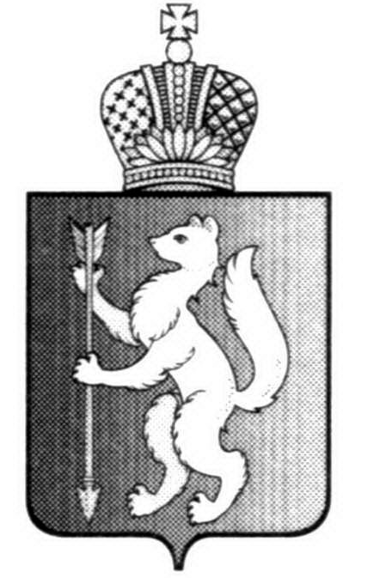 |  | Руководителям  органов местного самоуправления муниципальных районов и городских округов в сфере образования, государственных образовательных организаций Свердловской области
ПРАВИТЕЛЬСТВО
СВЕРДЛОВСКОЙ ОБЛАСТИ

МИНИСТЕРСТВО
ОБЩЕГО И ПРОФЕССИОНАЛЬНОГО ОБРАЗОВАНИЯ
СВЕРДЛОВСКОЙ ОБЛАСТИ

Малышева ул., д. 33, г. Екатеринбург, 620075
тел. (343) 371-20-08, факс (343) 371-34-08; 359-83-24
Е-mail: info@minobraz.ru; http:www.minobraz.ru

08.10.2013 № 02-11-23/6416
№____________________от_______________________
О регламенте работы Главной аттестационной
комиссии Министерства общего и профессионального
образования Свердловской области.

Уважаемые коллеги!

С целью повышения эффективности управления аттестационными процессами, обеспечения соблюдения требований Федерального закона от 29 декабря 2012 года № 273-ФЗ «Об образовании в Российской Федерации» Главная аттестационная комиссия Министерства общего и профессионального образования Свердловской области (далее - ГАК) информирует об изменениях регламента работы ГАК.
1. В соответствии с Федеральным законом от 29 декабря 2012 года № 273-ФЗ «Об образовании в Российской Федерации», вступившим в силу с 01 сентября 2013 года, в ГАК предоставляются документы для принятия решений:
- о соответствии (несоответствии) уровня квалификации педагогического работника требованиям, предъявляемым к первой или высшей квалификационной категории;
- о признании (отказе в признании) результатов практической профессиональной деятельности за результаты аттестации текущего аттестационного года.
2. Прием и регистрацию документов на очередное заседание ГАК осуществляют секретари ГАК:
Злобина Елена Александровна (прием документов муниципальных, ведомственных и негосударственных образовательных организаций Свердловской области, кабинет 217)
Нестерова Вера Викторовна (прием документов государственных образовательных организаций, подведомственных Министерству общего и профессионального образования Свердловской области, кабинет 214).
Прием документов осуществляется на основании регистрационной карты, удостоверяющей факт состоявшейся процедуры аттестации (на бумажном и электронном носителях) до 14 числа каждого месяца в приемные дни: вторник, среда, четверг с 10.00. часов до 16.30. часов по предварительной записи по телефону (343) 359-83-11.
После 14 числа текущего месяца документы принимаются для рассмотрения ГАК на следующий месяц.
3. В связи с тем, что документы о прохождении педагогическим работником аттестации, собеседования, повышения квалификации относятся к персональным данным, документы в ГАК предоставляются:
специалистами органов местного самоуправления муниципальных районов и городских округов в сфере образования, курирующими организационные вопросы аттестации;
лицами, уполномоченными территориальными и окружными представительствами ГАК в муниципальных образованиях Свердловской области;
лицами, уполномоченными окружными представительствами ГАК в управленческих округах Свердловской области;
лицами, ответственными за организационные вопросы подготовки и проведения аттестации, назначенными приказами руководителей государственных образовательных организаций, подведомственных Министерству общего и профессионального образования Свердловской области;
лицами, ответственными за организационные вопросы подготовки и проведения аттестации, назначенными приказами руководителей государственных образовательных организаций, подведомственных иным ведомствам Свердловской области.
Документы, оформленные и направленные в ГАК в ином порядке (почтой, через канцелярию Министерства общего и профессионального образования Свердловской области), секретарями ГАК не регистрируются, ГАК не рассматриваются.

Министр Ю.И. Биктуганов

Порошилова Н.С.
т. (343) 359-83-11

